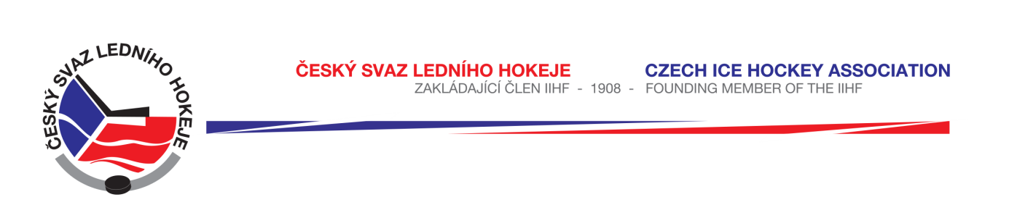

Královéhradecký KVV ČSLH

Zápis č. 6/2017-2018
Ze zasedání DK – dne 21. 12. 2017 v Hradci Králové

Přítomni: Mgr. O. Votroubek, L. Kittner, R. Horyna
Sekretariát: L. Balášová

- DK projednala žádost HC Wikov Hronov o prominutí zbytku trestu DK ze dne 18.12.2017 pro hráče Miroslava Hylenu č.r. 0839581997 (TH dne 10.12.2017). DK v souladu s ustanovením SDŘ čl. 526 žádosti vyhovuje a promíjí zbytek trestu k 27. 12. 2017 včetně a mění trest na podmínečný, a to na 4 utkání s podmínkou do 14.1.2018 včetně. Plnění ustanovení SDŘ čl. 524 a Rozpisu soutěží čl. 19 b) stanoveno, poplatek bude stržen z kauce.

- DK projednala přestupek hráče BK Nová Paka Petra Zvolenského č. r. 0616761989 v KLM u. č. H0075 HC Wikov Hronov – BK Nová Paka ze dne 20. 12. 2017, který slovně napadal hl. rozhodčího, choval se nesportovně a vulgárně. Disciplinární komise projednala tento přestupek dle Disciplinárního řádu ČSLH s použitím písmene A, odst. 4 b) a trestá hráče zastavením sportovní činnosti na 2 mistrovská utkání, tj. do 7. 1. 2018 včetně. Plnění ustanovení SDŘ čl. 524 a Rozpisu soutěží čl. 19 b) stanoveno, poplatek bude stržen z kauce.

- DK projednala přestupek hráče TJ Lanškroun Lukáše Hoška č. r. 1055782002 v RLMD u. č. H4174 ze dne 17. 12. 2017 HC Chotěboř – TJ Lanškroun, který napadl protihráče úderem hlavou, přičemž nedošlo ke zranění. Disciplinární komise projednala tento přestupek dle Disciplinárního řádu ČSLH s použitím písmene A, odst. 5 c) a trestá hráče zastavením sportovní činnosti na 2 mistrovská utkání, tj. do 6. 1. 2018 včetně. Plnění ustanovení SDŘ čl. 524 a Rozpisu soutěží čl. 19 b) stanoveno, poplatek bude předmětem vyúčtování kauce.

- DK projednala přestupek hráče HC Náchod Vlastislava Vondřejce č. r. 0305071985 v KLM u. č. H0073 ze dne 20. 12. 2017 HC Opočno – HC Náchod, který napadal hl. rozhodčího vulgárními výroky. Disciplinární komise projednala tento přestupek dle Disciplinárního řádu ČSLH s použitím písmene A, odst. 4 b) a trestá hráče zastavením sportovní činnosti na 2 mistrovská utkání, tj. do 7. 1. 2018 včetně. Plnění ustanovení SDŘ čl. 524 a Rozpisu soutěží čl. 19 b) stanoveno, poplatek bude předmětem vyúčtování kauce.

Zapsala: Lucie Balášová

